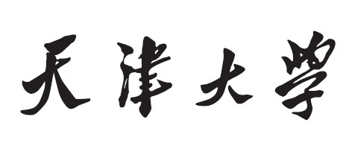
本科生毕业设计（论文）任务书



题目：

学 院
专 业
年 级
姓 名
学 号
指导教师

一、原始依据
（以下说明性文字用于注释撰写要求，撰写时请删除。不少于200字，包括设计或论文的工作基础、研究条件、应用环境、工作目的等。）

二、参考文献

三、设计（研究）内容和要求
（以下说明性文字用于注释撰写要求，撰写时请删除。不少于200字，包括设计或研究内容、主要指标与技术参数，并根据课题性质对学生提出具体要求。）

指导教师（签字）
年 月 日

审题小组组长（签字）
年 月 日

